FOOD4ALL · HITO 3 · CLASE 14
Del requisito a las cuatro vistas
RF-05 · Carrito multivendedor (US-04, Must)
Proceso (DFD) · Datos (DER y modelo lógico aplicado) · Arquitectura · Interfaz (wireframe)

Campo | Valor
Versión | v0 (primera versión del taller)
Fecha | 30/10/2026
Responsable | Juan Antonio (backend en el Sprint 3)
Revisor | Pendiente: un miembro distinto del autor
Requisito de origen | US-04 / RF-05 Carrito multivendedor · Must · MVP
Fuente | Línea base v0.4 del Hito 2 (repositorio sebasbarrabaja-cmyk/Food4All, docs/requisitos/) y Clase 14

1. Objetivo y requisito de origen 3
Criterios de aceptación que las vistas deben reflejar 3
Subrequisitos de RF-05 3
2. Vista 1 · Proceso (DFD) 4
Excepciones 4
3. Vista 2 · Datos 6
3.1 Modelo conceptual (DER) 6
3.2 Modelo lógico aplicado 6
3.3 DDL de referencia 7
4. Vista 3 · Arquitectura 9
Contrato de la API (propuesta v0 de backend) 9
5. Vista 4 · Interfaz (wireframe) 11
6. Control de calidad: los cuatro errores habituales 12
7. Radar: dependencias, degradación y recuperación 12
8. Trazabilidad y registro 13
Decisiones de diseño v0 13
Supuestos y dudas abiertas 13
Registro obligatorio de la Clase 14 13
9. Reglas del repositorio aplicadas 13

1. Objetivo y requisito de origen
La Clase 14 pide representar un requisito Must existente desde cuatro vistas complementarias (proceso, datos, arquitectura e interfaz) y justificar qué evidencia falta. No se diseña a partir de intuiciones ni se añade ningún requisito: todo sale de la línea base v0.4 del Hito 2.
US-04 / RF-05 · Carrito multivendedor. Como cliente, quiero añadir productos de varios vendedores a un solo carrito, para no hacer varios pedidos. Es el primer paso del núcleo diferencial de Food4All: varios vendedores, una compra, una entrega.
Campo | Valor
Necesidades | N-CAR-01 (comprar a varios vendedores en un solo pedido) · N-ENT-01 (recibirlo todo junto) · N-PLA-02 (planificar la compra)
Proceso anterior | RF-03 / RF-04 Catálogo: productos con precio y stock del día
Proceso siguiente | RF-06 Checkout y pago único
RNF que aplican | RNF-03 carga ≤ 2,5 s en móvil 4G (hipótesis) · RNF-04 primera compra sin ayuda · RNF-05 WCAG 2.2 AA
Actor | Cliente. La historia US-04 dice «estudiante» porque es el cliente objetivo; aquí se generaliza, como en las fichas de RF-05

Criterios de aceptación que las vistas deben reflejar

- Dado un carrito con un producto del vendedor A, cuando añado un producto del vendedor B, entonces el carrito muestra dos grupos, A y B, y un único total (RF-05.2-01, RF-05.2-04).
- Dado un producto con stock 0, cuando intento añadirlo, entonces el botón está desactivado y se muestra «Agotado» (RF-04.4-04).

Subrequisitos de RF-05
ID | Subrequisito | Regla principal
05.1 | Añadir producto | Crea la línea o suma 1, nunca por encima del stock del día
05.2 | Vista agrupada por vendedor | Un grupo por vendedor y un único total (Decidido)
05.3 | Cambiar cantidad o quitar | Recálculo inmediato y «Deshacer» durante 5 s
05.4 | Un solo envío y compra mínima | Un envío por pedido (Decidido); mínimo de 10–15 € (Hipótesis H-01)
05.5 | Presupuesto | Avisa si se supera, nunca bloquea la compra (Decidido)
05.6 | Agotado o cambio de precio | Se comprueba al abrir y al pagar; nunca se cobra un precio distinto del mostrado
05.7 | Carrito guardado | En la cuenta con sesión; 7 días en el navegador sin ella
05.8 | Diseño | Líneas a la izquierda (2/3) y resumen fijo con «Pagar» a la derecha (1/3)
05.9 | Información de entrega | Próxima franja y por qué hay un solo envío

2. Vista 1 · Proceso (DFD)
¿Qué ocurre y quién intercambia qué información? Los cinco procesos leen o escriben el mismo carrito (D1) y tres de ellos consultan el catálogo antes de aceptar una cantidad o un precio. Cada flecha lleva el nombre del dato, nunca «datos» ni «API».
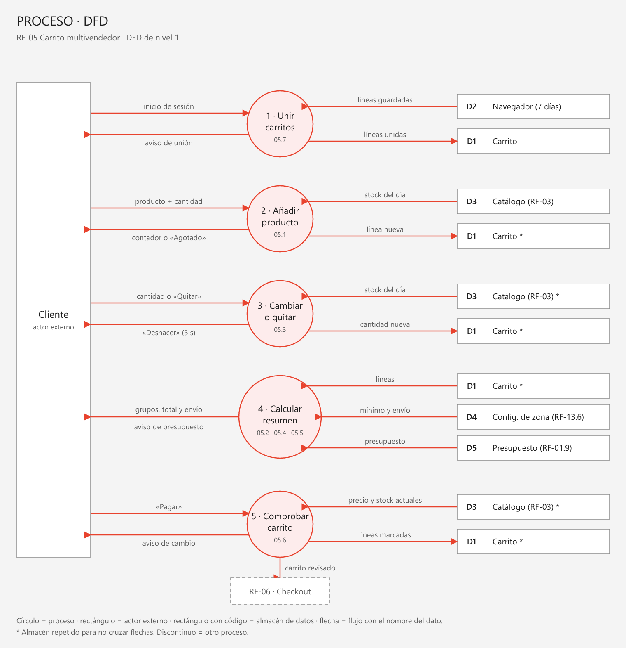
Figura 1. DFD de nivel 1 de RF-05 con la notación de la Clase 14.
El proceso 4 es el diferencial de Food4All: agrupa por vendedor y calcula un solo total con un solo envío. El proceso 5 se ejecuta al abrir el carrito y al pulsar «Pagar», y solo entrega a RF-06 un carrito sin líneas pendientes de revisar.

Excepciones
Excepción | Proceso | Qué ve el cliente | Qué se guarda
Se agota al añadir | 2 | «Este producto se acaba de agotar» | Nada
Cantidad por encima del stock | 3 | «Solo quedan <n> unidades» | La cantidad, ajustada al máximo
Se agota después de añadirlo | 5 | «Ya no está disponible», fuera del total | La línea, marcada
Cambia el precio | 5 | «El precio ha cambiado de 2,00 € a 2,20 €» | La línea, marcada
Todo agotado | 5 | «Los productos de tu carrito se han agotado» | Carrito vacío
No llega al mínimo | 4 | «Te faltan 2,00 € para el mínimo» y «Pagar» desactivado | Nada
Cambia de zona con carrito | 2 | Pregunta si vaciar; si lo mantiene, la zona no cambia | Nada
Navegador sin almacenamiento | 1 | Nada visible | El carrito solo vive con la página abierta
El catálogo no responde | 2, 3 y 5 | Sin definir en la línea base | Duda abierta (apartado 7)

3. Vista 2 · Datos

3.1 Modelo conceptual (DER)
¿Qué información existe y cómo se relaciona? El carrito solo guarda sus líneas. Los grupos por vendedor, los subtotales y el total se calculan en cada cambio, así nunca contradicen a las líneas.
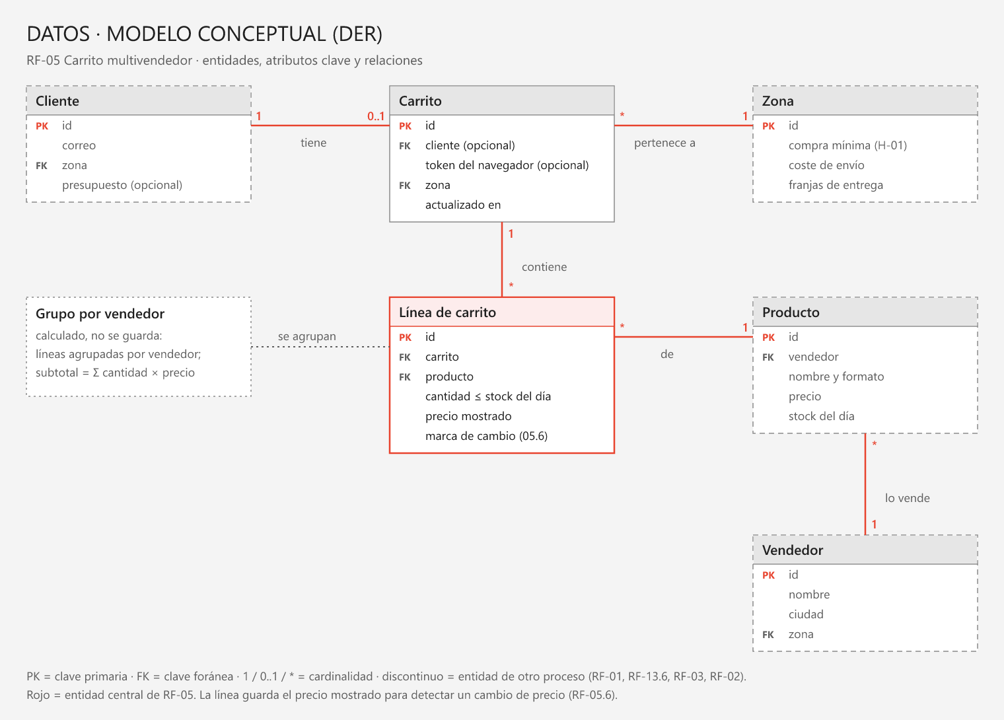
Figura 2. Modelo conceptual: entidades, atributos clave y cardinalidades.
Dato | Tipo | Dónde vive | Regla clave
Carrito | Persistente | En la cuenta con sesión; 7 días en el navegador sin ella | Una sola zona por carrito (propuesta, D-03)
Línea de carrito | Persistente | Dentro del carrito | Cantidad entre 1 y el stock del día; guarda el precio mostrado
Grupo por vendedor, subtotales y total | Calculado | Se recalcula en cada cambio (≤ 300 ms, propuesta) | No se guarda
Aviso «Deshacer» | Temporal | En pantalla durante 5 s | Al caducar, el cambio queda firme
Producto y vendedor | Externo al proceso | RF-03 y RF-02 | RF-05 solo los lee
Compra mínima y envío | Externo al proceso | RF-13.6, los fija el administrador | Un cambio con el carrito abierto se aplica al recargar
Presupuesto | Externo, opcional | RF-01.9 o RF-12.1 | Avisa, pero nunca bloquea la compra

3.2 Modelo lógico aplicado
Paso del DER a tablas relacionales con tipos, claves y restricciones. Es una propuesta v0 de backend para el equipo: el gestor de base de datos está por decidir (issue #11 «Base de datos común») y los tipos son SQL estándar.
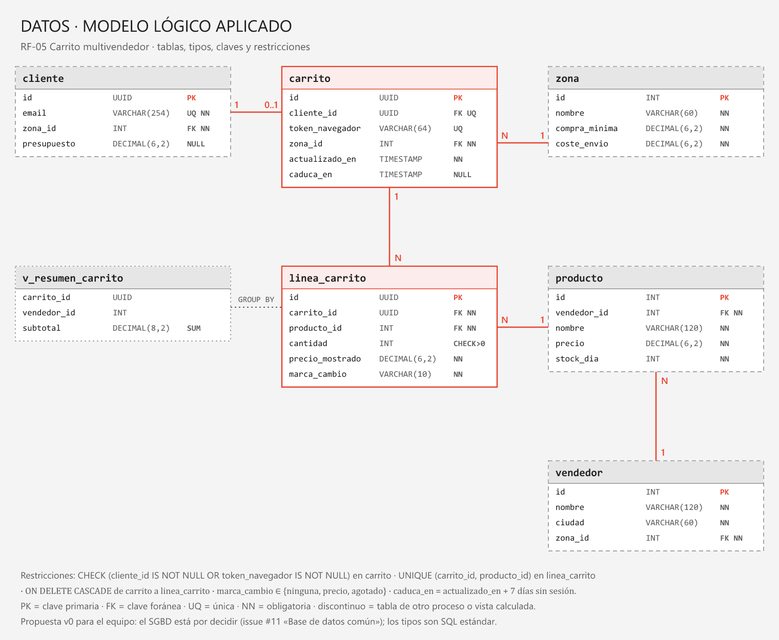
Figura 3. Modelo lógico: tablas propias de RF-05 en rojo; tablas de otros procesos y vista calculada en discontinuo.
Tabla | Clave primaria | Claves foráneas | Restricciones
carrito | id (UUID) | cliente_id → cliente.id (opcional, única)  zona_id → zona.id | CHECK: cliente_id o token_navegador no nulos · token_navegador único · caduca_en = actualizado_en + 7 días sin sesión
linea_carrito | id (UUID) | carrito_id → carrito.id (ON DELETE CASCADE)  producto_id → producto.id | UNIQUE (carrito_id, producto_id) · CHECK cantidad > 0 · marca_cambio ∈ {ninguna, precio, agotado}
v_resumen_carrito (vista) | — | — | SUM(cantidad × precio_mostrado) GROUP BY carrito_id, vendedor_id
cliente, zona, producto, vendedor | id | Según su proceso (RF-01, RF-13.6, RF-03, RF-02) | Solo se leen desde RF-05

3.3 DDL de referencia
CREATE TABLE carrito (
id UUID PRIMARY KEY,
cliente_id UUID UNIQUE REFERENCES cliente(id),
token_navegador VARCHAR(64) UNIQUE,
zona_id INT NOT NULL REFERENCES zona(id),
actualizado_en TIMESTAMP NOT NULL,
caduca_en TIMESTAMP,
CHECK (cliente_id IS NOT NULL OR token_navegador IS NOT NULL)
);

CREATE TABLE linea_carrito (
id UUID PRIMARY KEY,
carrito_id UUID NOT NULL REFERENCES carrito(id) ON DELETE CASCADE,
producto_id INT NOT NULL REFERENCES producto(id),
cantidad INT NOT NULL CHECK (cantidad > 0),
precio_mostrado DECIMAL(6,2) NOT NULL,
marca_cambio VARCHAR(10) NOT NULL DEFAULT 'ninguna'
CHECK (marca_cambio IN ('ninguna', 'precio', 'agotado')),
UNIQUE (carrito_id, producto_id)
);

CREATE VIEW v_resumen_carrito AS
SELECT l.carrito_id, p.vendedor_id,
SUM(l.cantidad * l.precio_mostrado) AS subtotal
FROM linea_carrito l JOIN producto p ON p.id = l.producto_id
WHERE l.marca_cambio <> 'agotado'
GROUP BY l.carrito_id, p.vendedor_id;

La vista excluye las líneas agotadas para que el total no las cuente (RF-05.6). La línea guarda el precio mostrado: al comprobar, se compara con producto.precio y, si no coinciden, se marca «precio».

4. Vista 3 · Arquitectura
¿Qué responsabilidades colaboran para cumplirlo? El carrito no depende de ningún servicio externo a Food4All. Su dependencia crítica es interna: el catálogo (RF-03), que da el stock y el precio de cada línea.
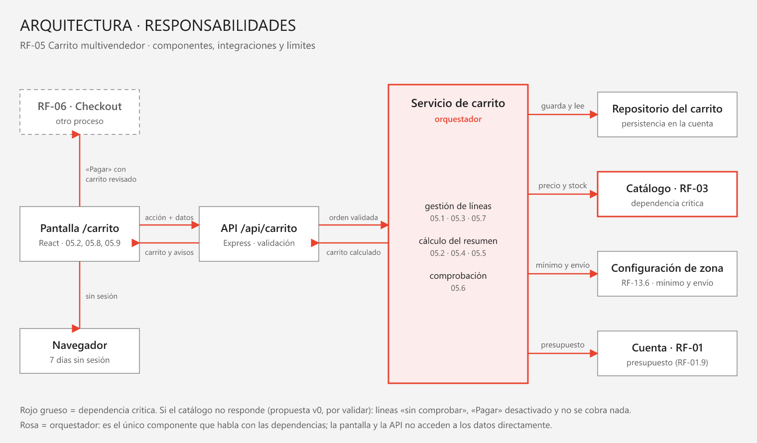
Figura 4. Arquitectura de alto nivel: el servicio de carrito orquesta y es el único que habla con las dependencias.
Componente | Responsabilidad | Requisitos
Pantalla /carrito (React) | Mostrar grupos, total, envío y avisos; enviar las acciones del cliente | RF-05.2, 05.8, 05.9
API /api/carrito (Express) | Validar la entrada, autorizar por sesión y devolver el carrito calculado | RNF-01
Servicio de carrito | Gestión de líneas, cálculo del resumen y comprobación de precio y stock | RF-05.1 a 05.7
Repositorio del carrito | Guardar y leer carrito y líneas en la cuenta | RF-05.7
Navegador | Carrito sin sesión durante 7 días | RF-05.7
Catálogo · RF-03 | Precio y stock del día (dependencia crítica) | RF-05.1, 05.3, 05.6
Configuración de zona · RF-13.6 | Compra mínima y coste de envío | RF-05.4
Cuenta · RF-01 | Presupuesto opcional | RF-05.5

Contrato de la API (propuesta v0 de backend)
Hoy la API solo tiene el alta de vendedores y el panel. Esta es la propuesta para RF-05, a acordar con el equipo antes de programar:
Método y ruta | Entrada | Respuesta correcta | Errores
GET /api/carrito | — | 200 · carrito con grupos, totales y avisos | —
POST /api/carrito/lineas | productoId, cantidad | 201 · carrito actualizado | 409 «Este producto se acaba de agotar» · 422 cantidad no válida
PATCH /api/carrito/lineas/:id | cantidad (0 = quitar) | 200 · carrito actualizado | 422 por encima del stock: se ajusta al máximo con aviso
DELETE /api/carrito/lineas/:id | — | 204 | 404 línea inexistente
POST /api/carrito/unir | tokenNavegador | 200 · carrito unido y aviso de unión | 404 token caducado
POST /api/carrito/comprobar | — | 200 · líneas marcadas (precio o agotado) | 503 catálogo no disponible: líneas «sin comprobar» y «Pagar» desactivado

5. Vista 4 · Interfaz (wireframe)
¿Qué ve, hace y entiende cada persona? El cliente ve de quién es cada producto, pero paga y recibe una sola vez: tres grupos, un total de 28,90 € y un envío de 3,90 €. Precios de ejemplo, meramente representativos.
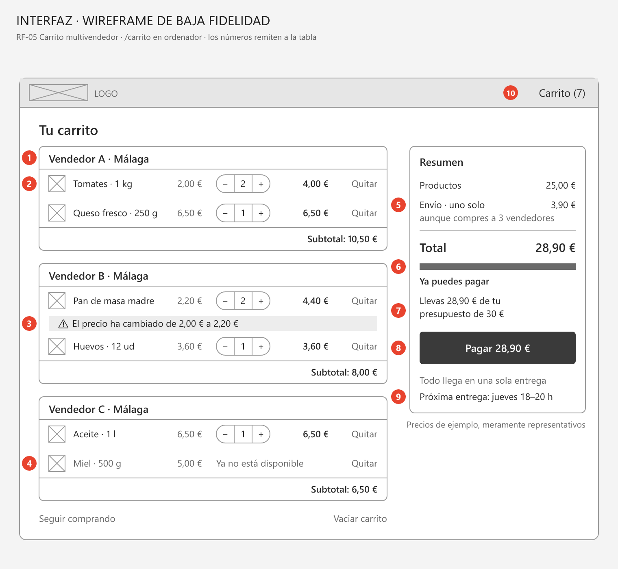
Figura 5. Wireframe de baja fidelidad de /carrito con el caso normal y las dos excepciones de RF-05.6.
Nº | Elemento | Texto exacto | Requisito | Criterio que demuestra
1 | Grupo por vendedor | «Vendedor A · Málaga» y su subtotal | RF-05.2 | US-04, criterio 1
2 | Cantidad y quitar | «−» y «+» de 44 px; «Producto quitado. Deshacer» 5 s | RF-05.3 | «+» desactivado al llegar al stock
3 | Cambio de precio | «El precio ha cambiado de 2,00 € a 2,20 €» | RF-05.6 | No se cobra un precio distinto del mostrado
4 | Producto agotado | «Ya no está disponible», fuera del total | RF-05.6 | El total no lo incluye
5 | Un solo envío | «Envío: 3,90 € · uno solo aunque compres a varios vendedores» | RF-05.4 | El envío se ve antes del checkout
6 | Compra mínima | «Te faltan 2,00 € para el mínimo» / «Ya puedes pagar» | RF-05.4 | «Pagar» desactivado bajo el mínimo
7 | Presupuesto | «Llevas 24,10 € de tu presupuesto de 30 €» | RF-05.5 | Avisa, no bloquea
8 | Botón de pago | «Pagar 28,90 €» con el importe exacto | RF-05.8 | Lleva a RF-06
9 | Entrega | «Próxima entrega: jueves 18–20 h» | RF-05.9 | Sin franjas: «No hay franjas disponibles esta semana»
10 | Contador | Unidades del carrito en la cabecera | RF-05.1 | US-04, criterio 2 («Agotado» al añadir)

Estados que no salen en el dibujo: carrito vacío («Tu carrito está vacío» con «Ver productos»), «Vaciar carrito» con su confirmación y todo agotado. El diseño móvil queda para V2.

6. Control de calidad: los cuatro errores habituales
Vista | Lo que no basta | Pregunta de control | Respuesta en RF-05
Proceso | «El usuario compra» sin entradas, salidas ni excepciones | ¿Qué información entra, cambia y sale? | Cada flujo lleva su dato (figura 1) y hay 9 excepciones con su mensaje
Datos | Una lista de campos sin entidad, relación ni propietario | ¿Qué se guarda, durante cuánto y con qué relación? | DER con cardinalidades, modelo lógico con claves y duración (cuenta o 7 días)
Arquitectura | «Usamos nube e IA» sin responsabilidades ni dependencia | ¿Quién responde si una dependencia falla? | El servicio de carrito; catálogo marcado como crítico con su modo degradado propuesto
Interfaz | Pantalla bonita sin estados, errores ni criterio | ¿Qué puede hacer, entender y comprobar la persona? | 10 elementos numerados, cada uno con su requisito y su criterio

7. Radar: dependencias, degradación y recuperación
El incidente de Google Cloud del 20/10/2026 (región europe-west2, 6 h 10 min sin servicio) enseña que un software correcto puede fallar si su diseño no explicita dependencias, degradación y recuperación. La clase pide a cada equipo identificar cuatro cosas:
Pregunta del radar | Respuesta para RF-05 | Estado
Dependencias críticas | Catálogo (RF-03) para precio y stock; base de datos del carrito. No hay servicios de terceros | Identificado
Qué operación puede degradarse | Comprobación de precio y stock: líneas «sin comprobar» y «Pagar» desactivado; presupuesto y próxima entrega se ocultan si faltan | Propuesta v0
Qué dato necesita recuperarse | El carrito en la cuenta (líneas con su precio mostrado). El del navegador es de mejor esfuerzo: 7 días | Propuesta v0
Qué supuesto de disponibilidad queda por validar | Que el catálogo responda a tiempo para cumplir RNF-03 (LCP ≤ 2,5 s) y el recálculo en menos de 300 ms | Hipótesis

8. Trazabilidad y registro
Trazabilidad mínima: N-CAR-01 → US-04 / RF-05 → cuatro vistas v0 (figuras 1 a 5) → decisiones y supuestos de abajo → revisión por otro miembro (pendiente).

Decisiones de diseño v0

- Los grupos por vendedor, los subtotales y el total se calculan y no se guardan, para que nunca contradigan a las líneas.
- La línea guarda el precio mostrado para poder detectar un cambio de precio (RF-05.6).
- El actor se llama «cliente», como en las fichas de RF-05.
- Modelo lógico y contrato de la API: propuestas de backend, pendientes de acordar con el equipo y con el issue #11.

Supuestos y dudas abiertas
- Modo degradado si el catálogo no responde: hay que aprobarlo y registrarlo como cambio en la línea base.
- Compra mínima de 10–15 € (hipótesis H-01) y un carrito por zona (propuesta, D-03).
- Quién paga la logística (pendiente en RF-05.4).
- Recalcular en menos de 300 ms y comprobar al abrir y al pagar (propuestas de RF-05.3 y RF-05.6).
- Gestor de base de datos (issue #11).

Registro obligatorio de la Clase 14
Versión | Fecha | Responsable | Requisito | Supuesto o decisión | Fuente | Cambio
v0 | 30/10/2026 | Juan Antonio | US-04 / RF-05 | Las cuatro de arriba | Línea base v0.4 y Clase 14 | Primera versión de DFD, DER, modelo lógico, arquitectura y wireframe; ningún requisito cambia

Siguiente paso: registrar las vistas en la subtarea de RF-05 en Asana (lo hace la persona, sin comentarios del asistente) y en la landing, pedir la revisión a otro miembro y contrastar alternativas de diseño para la arquitectura de alto nivel.

9. Reglas del repositorio aplicadas
- Sin datos personales ni comercios reales: los vendedores son «Vendedor A, B y C».
- Datos y precios de ejemplo marcados como tal («Precios de ejemplo, meramente representativos»).
- Hecho, hipótesis y decisión separados: cada regla lleva Decidido, Hipótesis o Propuesta.
- No se inventa evidencia ni se cambia ningún requisito decidido.
- Prompts de la sesión registrados en prompts/2026-10-30-01-sesion-cuatro-vistas-y-reglas.md.
- Redactado con ayuda del asistente; la revisión crítica la escribe la persona.

